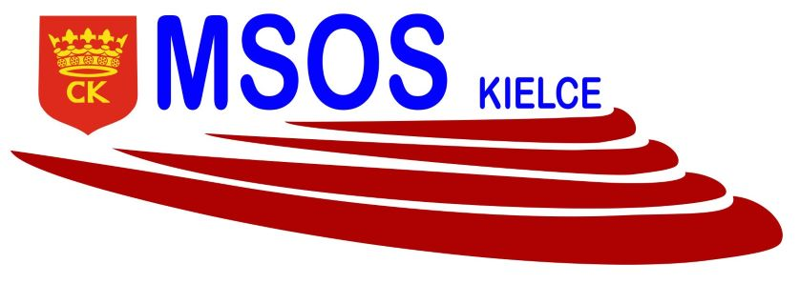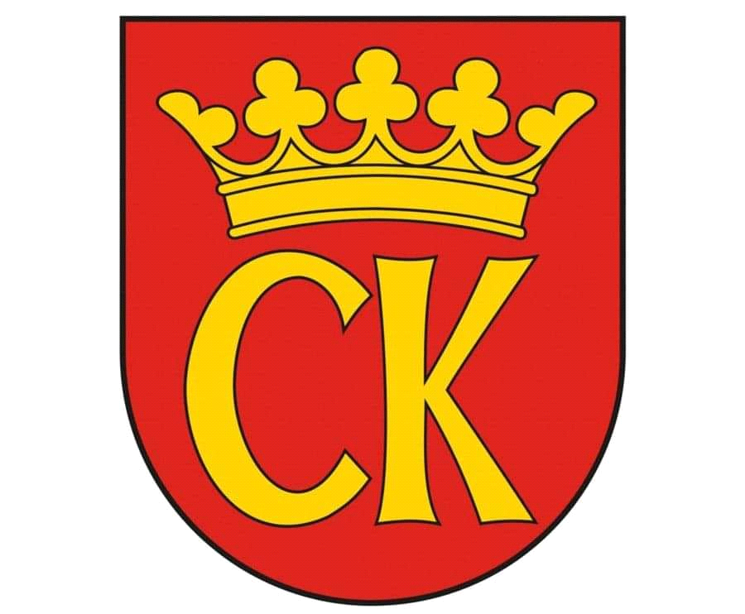 

**KOMUNIKAT KOŃCOWY**

**Igrzyska Dzieci**

**MISTRZOSTWA KIELC SZKÓŁ PODSTAWOWYCH**

**W INDYWIDUALNYM TENISIE STOŁOWYM DZIEWCZĄT**

**W ROKU SZKOLNYM 2021/22**

|  |  |  |
| --- | --- | --- |
| ***Miejsce*** | ***Szkoła*** | ***Opiekun*** |
| I | Osuch Gabriela - Szkoła Podstawowa nr 25 | Elżbieta Kołomańska |
| II | Mikina Maria - Szkoła Podstawowa nr 25 | Elżbieta Kołomańska |
| III | Zgórska Julia - Szkoła Podstawowa nr 39 | Agnieszka Merwart |